المملكة العربية السعودية
الإدارة العامة للتربية والتعليم بمنطقة .....
مكتب التربية والتعليم ب..............
مدرسة ثانوية .............
بسم الله الرحمن الرحيم
 |  | نموذج اختبار نهائي
 |  | المــادة : رياضيات
 |  | الصف : ثالث ثانوي
 |  | الزمن : ساعتان ونصف الساعة
اختبار الفصل الدراسي ......... [ الدور الأول ] لعام ١٤٤٤هـ
السؤال | الدرجة المستحقة | الدرجة المستحقة كتابة | المصحح | المراجع
الأول
الثاني
الثالث
الرابع
المجموع
 | ٤٠

/١٠

السؤال الأول :
ضع علامة (✓) أمام العبارة الصحيحة وعلامة ( ✕ ) أمام العبارة الخاطئة فيما يلي :
١ | تعين الدالة في مجالها عنصراً واحداً في مداها | ( )
٢ | $y$ الدالة الفردية متماثلة حول محور | ( )
٣ | لا يتضمن منحنى الدالة المتصلة فجوة أو انقطاعاً | ( )
٤ | تسمى الدالة $y=\log_{b}{x }$ حيث $b≠1 , b>0$ دالة آسية | ( )
٥ | المعادلة الآسية هي معادلة يظهر فيها المتغير على صورة أس | ( )
٦ | اتجاه القطع الناقص $\frac{{(x-3)}^{2}}{36}-\frac{{\left(y+1\right)}^{2}}{9}=1$ رأسي | ( )
٧ | عندما يقترب الاختلاف المركزي $e= \frac{c}{a}$ الى الصفر يكون القطع الناقص دائرة | ( )
٨ | القطع الناقص هو المحل الهندسي لمجموعة نقاط المستوى التي يكون بُعد كل منها عن نقطة ثابته | ( )
٩ | $$1+cosθ تكافئ \frac{{sinθ}^{2}}{1-cosθ}$$ | ( )
١٠ | المتطابقة $cotθ= \frac{cosθ}{sinθ}$ هي مثال على متطابقات فيثاغورس | ( )

/١٠

السؤال الثاني : اختاري الاجابة الصحيحة :

الدالة $f\left(x\right)= \frac{1}{x-4}$ غير متصلة عند .........$x=$ |  |  |  |  | ١
2 | جـ | -4 | ب | 4 | أ
مجال الدالة $f\left(x\right)=\sqrt{x-5}$ هو |  |  |  |  | ٢
(5,∞) | جـ | [5,∞( | ب | (-∞,5] | أ
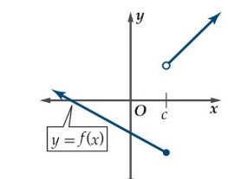  حالة الاتصال في الشكل |  |  |  |  | ٣
عدم اتصال قفزي | جـ | عدم اتصال لا نهائي | ب | متصلة | أ
حل المعادلة $3\log_{2}{x}=\log_{2}{8}$ هو |  |  |  |  | ٤
8 | جـ | 3 | ب | 2 | أ
الصورة اللوغاريتمية $\log_{2}{8}=3$ تكافيء الصورة الاسية |  |  |  |  | ٥
$$8^{2}=64$$ | جـ | $$2^{3}=8$$ | ب | $$3^{2}=8$$ | أ
المتطابقة $1+{cotθ}^{2}=$ |  |  |  |  | ٦
$${cscθ}^{2}$$ | جـ | $${sinθ}^{2}$$ | ب | $${secθ}^{2}$$ | أ
اذا كانت $sinθ=\frac{2}{3} ; 0^{∘}<θ<{90}^{∘}$ قيمة $cos2θ$ |  |  |  |  | ٧
$$\frac{2}{3}$$ | جـ | $$\frac{1}{3}$$ | ب | $$\frac{1}{9}$$ | أ
$المركز {(x-4)}^{2}=8(y+3)$في القطع المكافئ الذي معادلته |  |  |  |  | ٨
$(-4, -3)$ | جـ | $$(4 , -3)$$ | ب | $$(4,3)$$ | أ
الدائرة التي مركزها (-1 , 2) وطول نصف قطرها 3 وحدات تكون معادلتها |  |  |  |  | ٩
$${(x+1)}^{2}+{(y-2)}^{2}=9$$ | جـ | $${(x-1)}^{2}+{(y-2)}^{2}=9$$ | ب | $${(x-1)}^{2}+{(y+2)}^{2}=9$$ | أ
المعادلة $16x^{2}-25y^{2}-128x-144=0$ تمثل قطع |  |  |  |  | ١٠
مكافئ | جـ | ناقص | ب | زائد | أ

/ ٨

السؤال الثالث :
أ) اختاري من القائمة ( ب ) ما يناسب من القائمة ( أ )
م | الاختيار الصحيح | ( أ ) |  | ( ب )
1 |  | $$sinθ$$ | أ | 1
2 |  | $$tan\frac{θ}{2}=$$ | ب | 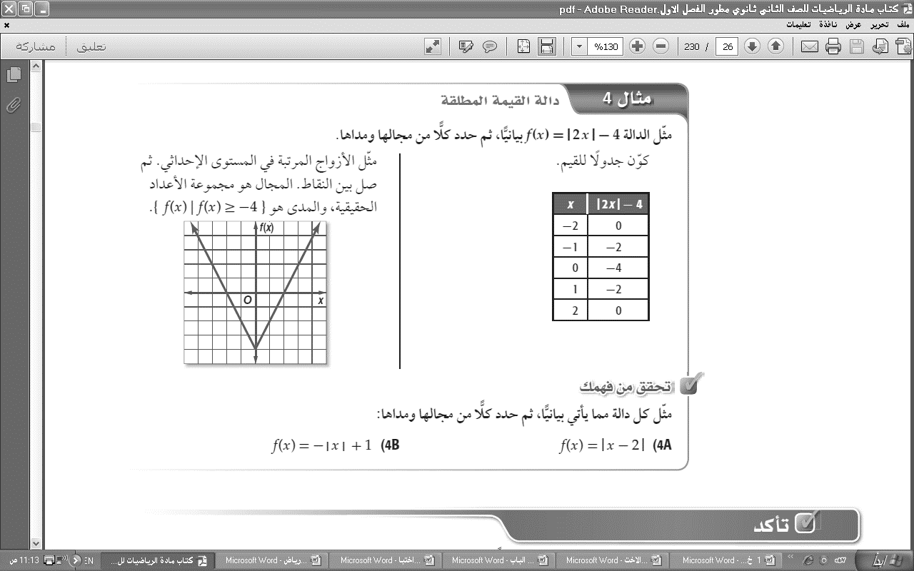
3 |  | $$\log_{3}{7}- \log_{3}{8}=$$ | ج | $$\frac{1}{cscθ}$$
4 |  | $$b^{0}=$$ | د | $$\log_{3}{\frac{7}{8}}$$
5 |  | $$f\left(x\right)=\left|x\right|-4$$ | هـ | $$±\sqrt{\frac{1-cosθ}{1+cosθ}}$$

ب) حلي ما يلي
اثبتي صحة ما يلي :
$$\cos\left(90-θ\right)=sinθ$$

بسطي :
$$\frac{sinθ cscθ}{cotθ}$$

السؤال الرابع :
/ ١٢

أ ) بدون استخدام الآلة الحاسبة أوجدي
$${cos67.5}^{°}$$
$$sin⁡{(105)}^{°}$$

$$\log_{4}{\sqrt[5]{64}}$$
$$\log_{3}{81}$$

ب) حددي خصائص القطع المخروطي التالي
نوع القطع
الاتجاه
المركز
الرأسان
البؤرتان
الرأسان المرافقان
$$\frac{{(x-6)}^{2}}{9}+\frac{{(y+3)}^{2}}{16}=1$$

